Hogy senki meg ne hallja – Szép csendben
Gyöngyösi Lilla

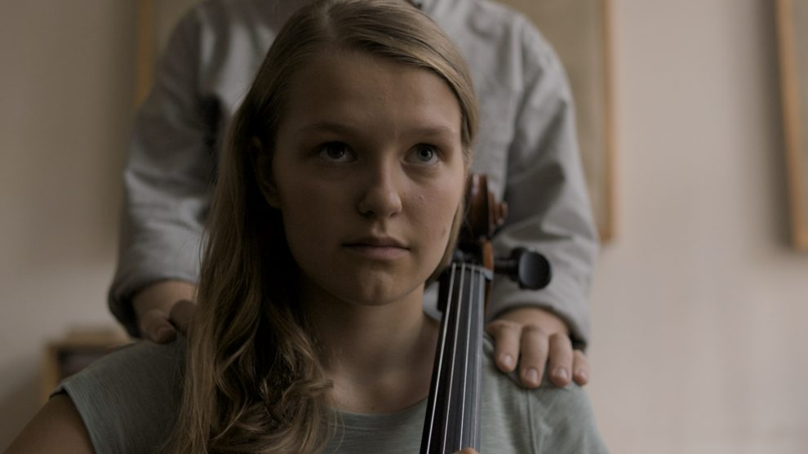
Idős tanár és kiskorú diák viszonya – a megbotránkoztató helyzetet Nagy Zoltán első nagyjátékfilmje szép csendben mutatja be.
Egyre több fiatal magyar rendező – jellemzően elsőfilmes – foglalkozik aktuális, fiatalokat érintő, kibeszéletlen problémákkal és tabutémákkal.
A különböző okokból bátor Virágvölgy, Remélem legközelebb sikerül meghalnod vagy FOMO után a Szép csendben nemcsak témájában, de megközelítésében is újszerű próbál lenni: az iskolai molesztálást a felek érzelmei felől igyekszik bemutatni.
Az Enyhén sós című kisfilmjével figyelmet kivívó Nagy Zoltán az Inkubátor Programban készítette el első nagyjátékfilmjét. A Szép csendben iskolai környezetben, egy vidéki konzervatóriumban játszódik, ahol egy elsőéves diáklány és idősebb tanára között alakul ki a tanár-diák kapcsolaton túlmutató viszony – hogy azonban ez pontosan mit takar, azt a film homályban hagyja. Ez a tudatos döntés a Szép csendben legrizikósabb és legmegkérdőjelezhetőbb vállalása, hiszen a film végig az áldozat és az elkövető lélektanára, apró rezdülésekre, áttételes történésekre építi a narratíváját. Ez rendkívül érzékennyé teszi a filmet, viszont ugyanezt az érzékenységet követeli meg a nézőjétől is: az ellentmondásos események ellenére el kell hinnünk, hogy itt valami történt, ami helytelen, miközben mind a környezet, mind maguk z érintettek a tagadásba menekülnek. Nagy Zoltán és forgatókönyvírótársa, Horváth János Antal csupán villanásokkal tájékoztat a fő történetszálról, ezzel szemben hosszan elidőzik a körülményeken. Az ifjúsági zenekar koncertjei, az iskolán belüli dinamikák, a szülő-gyerek, tanár-gyerek, gyerek-gyerek, tanár-szülő, tanár-tanár, szülő-szülő kapcsolatok hálója széttartóvá teszi a Szép csendben-t: a legsúlyosabb esemény szinte kizárólag a színfalak mögött bonyolódik, a vártnál sokkal kevésbé fojtogató légkörbe vonva a filmet. A tényleges főszereplő így nem is Nóri (az elsőfilmes Bognár Lulu) vagy a tanára (Máté Gábor), hanem egy tehetséges hegedűs, Dávid (az SZFE hallgatója, Major Erik), aki szó szerint belebetegszik a baljós sejtésre alapozott nyomozásba – ám ez szinte teljesen leválik a központi problémáról, Dávid magántörténeteként önmagába zárul.A Szép csendben elsősorban Dávid kívülálló nézőpontjából követi az eseményeket, ez a szál pedig olyan paranoiafilmeket idéz meg, mint a Magánbeszélgetés: eldönthetetlen, hogy egy titokban készített hangfelvétel mit bizonyít, az áldozat pedig az első kifakadás után elnémul és tagad, az iskolai élet pedig folyik tovább. Ez a pszichológiailag hiteles, ámde rendkívül ingatag megoldás a Szép csendben legnagyobb csapdahelyzete. A probléma égető, közeli voltára tekintettel súlyos vállalás, miközben nyilvánvalóan a filmötlet magja pont ez az áttételes, bújtatott közelítés volt a tabunak számító, akkut problémához. Ám a Szép csendben-t belengő líraiság, csendesség ritkán kap bűnös ellenpontot, így pedig hatást is alig tud kiváltani.
Nagy Zoltán megoldása rendkívül egyedi, hiszen igaz, hogy a témát feldolgozó filmek többsége sem mutatja be, hogy mi (vagy mi nem) történt, mégis megkerülhetetlen kiindulópontnak használják a néző érzelmi bombázásához. A dán A vadászat bizonytalan vádjából eredő boszorkányüldözése, vagy a témát érintő magyar kisjátékfilmek eltusolása és zavara (a Nem történ semmi félelme, szégyene, tehetetlensége, a Gólyatábor hatásvadászattal határos kényelmetlensége, félrenézése) konkrétabb fogódzókat ad a nézőnek a részvéttől a felháborodásig. A Szép csendben viszont túl távoli marad ahhoz, hogy

igazán bevonjon, megszólítson, felszólítson.
Bár nehéz érzékeltetni a különbséget, a Szép csendben gyengesége nem abból fakad, hogy hiányzik belőle a nyíltszíni megrontás, hanem hogy a saját mondanivalóját sem egyértelműsíti. Jellemző elsőfilmes közelítésként Nagy Zoltán vállaltan a saját, szemtanúként megélt élményeit és személyes részleteket épített be a filmbe, ez az önmegvalósítás viszont a célelvűség kárára ment. A széttartó, félig elkezdett és lezáratlan szálak helyett történetfókuszúbb filmként jobban működött volna a Szép csendben – így viszont annyira halványan látni a fő konfliktusokat, hogy eldönthetetlen, valóban látjuk-e őket, vagy csak belemagyarázzuk. A film ritkán válik nyomasztóvá, kellemetlenné, súlyossá, nem élezi ki az egyébként igencsak felháborító helyzetet, ami így nem is lesz igazán kézzelfogható.
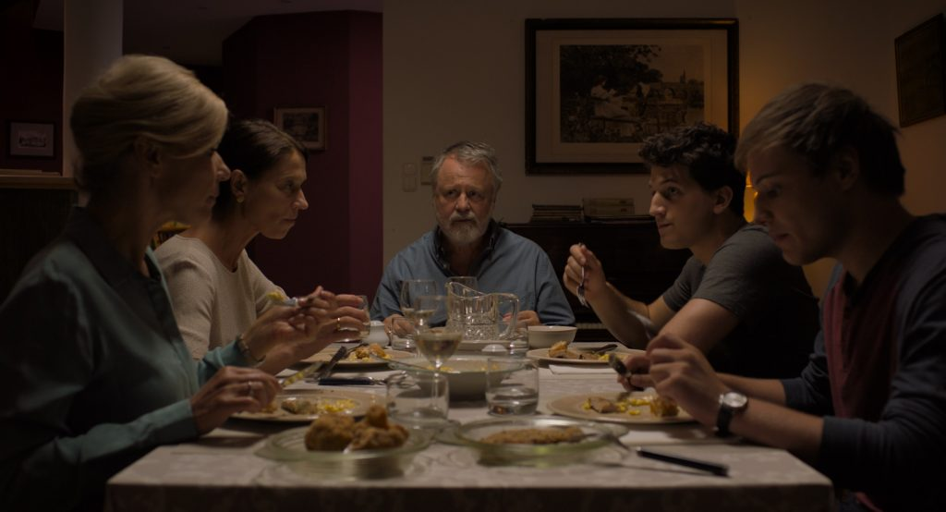
Mindez azért is furcsa eredmény, mert a szereplők ábrázolása, a reakcióik kiterjedt kutatás eredményei, amely során az alkotók áldozatokat és elkövetőket is megszólaltattak. Így lélektanilag hiteles a film, azonban ezt a hitelességet nem sikerül elég hitelessé tenni – ha lehet így mondani. Csupán epizódokból tájékozódhatunk arról, hogy milyen kusza a tinilányok lelkivilága, mik lehettek a tanár motivációi, milyen vak ez az anya-lánya kapcsolat, és hogy simul bele a film címe a történet egészébe. A filmet összetartó, egységesítő lendület viszont hiányzik. Így összességében a Szép csendben felmutat egy túl ritkán ábrázolt, csúnya, felháborító és ellentmondásos helyzetet, de elemezni, következtetni belőle, általánosítani vagy lekerekíteni kevéssé tudja. A közegábrázolás végig hibátlan, a konzis-zenekaros világot életszerűen adja át a film,

a mondanivaló viszont valahol elvész.
Ennek ellenére a Szép csendben cseppet sem érdektelen film, hanem olyan, amiről kiválóan lehet és kell is beszélgetni – csak a problémafelvetése felülmúlja a megvalósítását. A tanár-diák, vagy általánosabban a mester-tanítvány viszonyok bonyolult függése, a diákok szerelemnek hitt rajongása és az ebbe belefeledkező tanárok sokkal gyakoribbak, mint gondolnánk. A Szép csendben nem elsősorban büntetőjogilag, hanem erkölcsileg és pszichológiailag közelít a helyzethez: ha sejtelmesen is, de azt mutatja be, hogy a tanárok bálványozása természetes folyamat, azonban mindig a tanár felelőssége az, hogy elvágja minden ilyen helyzet folytatását; nemcsak szavak és tettek, hanem érzelmek szintjén is egyértelműen meghúzza és jelezze a határokat. A zenei világból könnyen általánosíthatunk mindenféle alárendelt helyzetre, még az sem szükségszerű, hogy az egyik fél kiskorú legyen: a sportbéli, iskolai vagy akár a munkahelyi viszonyok tükröződnek benne.
A Szép csendben tehát filmklubok, iskolai vetítések ideális alanya, hiszen kvázi első fecskeként mutat rá: az általában horrorisztikus szalagcímekben feldolgozott helyzetek a valóságban mindig sokkal bonyolultabbak.

